**MÔN TOÁN: ĐỀ 37**

**Bài 1:** (1,5 điểm)

Cho hàm số: (P): y = x2 và đường thẳng (D): 

a/ Vẽ đồ thị (P) và (D) trên cùng mặt phẳng tọa độ.

b/ Tìm tọa độ giao điểm của (P) và (D) bằng phép toán.

**Bài 2:** (1 điểm)

Cho phương trình: 3x2 + 4x – 2 = 0 có hai nghiệm x1, x2.

Không giải phương trình hãy tính giá trị của biểu thức: A = x12 – x1 + x22 – x2

**Bài 3:** (1 điểm)

Hãng taxi thứ nhất có giá như sau: mở cửa là 10 ngàn đồng, sau đó mỗi km giá 12 ngàn đồng. Hãng taxi thứ hai có giá như sau: mỗi km tính giá 14 ngàn đồng.

a/ Viết công thức tính y (số tiền khách phải trả) theo x (số km xe chở khách) của hai hãng xe taxi.

b/ Ông An đi 6km. Hỏi ông An đi hãng taxi nào sẽ có lợi hơn?

**Bài 4:** (0,75 điểm)

Một cửa hàng bán giày bán thanh lý 60 đôi giày. Khi bán được 1/3 số giày trên thì cửa hàng tiến hành giảm giá 20%. Sau khi bán hết số giày trên thì cửa hàng thu được 15 600 000 đồng.

a/ Hỏi giá thanh lý ban đầu mỗi đôi giày là bao nhiêu?

b/ Nếu cửa hàng nhập giày với giá 185 000 đồng/đôi. Hỏi cửa hàng lời bao nhiêu tiền?

**Bài 5:** (1 điểm)

Lớp 9T có 30 bạn, mỗi bạn dự định đóng góp mỗi tháng 70000 đồng và sau 3 tháng sẽ đủ tiền mua tặng cho mỗi em ở “ Mái ấm tình thương X” ba món quà ( giá tiền các món quà đều như nhau). Khi các bạn đóng đủ số tiền như dự trù thì “ Mái ấm tình thương X” đã nhận chăm sóc thêm 9 em và giá tiền của mỗi món quà lại tăng thêm 5% nên chỉ tặng được mỗi em hai gói quà. Hỏi có bao nhiêu em của “Mái ấm tình thương X” được nhận quà?

**Bài 6:** (0,75 điểm)

Có 15 quả bi-a hình cầu đặt nằm trên mặt bàn, sao cho chúng được dồn khít trong một khung hình tam giác đều có chu vi bằng 858mm (hình vẽ bên dưới). Tính bán kính của mỗi quả bi-a?

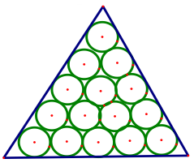

**Bài 7:** (1 điểm)

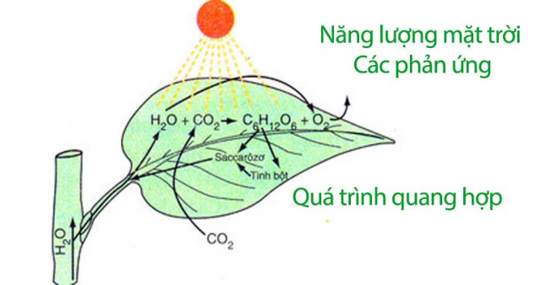Phản ứng tổng hợp glucozơ (có công thức là C6 H 12O6) trong cây xanh cần được cung cấp năng lượng là 2813 kJ cho 180 gam glucozơ tạo thành. Phương trình phản ứng hóa học như sau: 6CO2 + 6H2 O → C6 H 12O6 + 6O2. Nếu trong một phút, mỗi cm2 lá xanh nhận được khoảng 2,09J năng lượng mặt trời, nhưng chỉ 10% được sử dụng vào phản ứng tổng hợp glucozơ. Với một ngày nắng (tính từ 6h đến 17h), với diện tích lá xanh là 1m2 thì khối lượng glucozơ tổng hợp được là bao nhiêu?

**Bài 8:** (3 điểm)

Cho ∆ABC nhọn (AB < AC) nội tiếp đường tròn tâm O. Hai đường cao BE, CF của ∆ABC cắt nhau tại H.

a) Chứng minh các tứ giác AFHE và BCEF nội tiếp được, xác định tâm của đường tròn ngoại tiếp.

b) Đường thẳng EF cắt đường thẳng BC tại M, đoạn thẳng AM cắt (O) tại N. Chứng minh tứ giác AEFN nội tiếp.

c) Kẻ đường kính AK của (O). Chứng minh ba điểm N, H, K thẳng hàng.

---HẾT---

**ĐỀ 38**

1. **(1,5 điểm)** Cho parabol (P): y = x2 và đường thẳng (d): y = x + 4

a) Vẽ (P) và (d) trên cùng hệ trục tọa độ

b) Tìm tọa độ giao điểm của (P) và (d) bằng phép tính

1. **(1 điểm)** Cho phương trình  với x là ẩn số.

a) Chứng minh phương trình luôn có hai nghiệm phân biệt với mọi giá trị của tham số m.

b) Gọi ,  là hai nghiệm của PT. Tìm giá trị của m để  có giá trị bằng 2.

1. 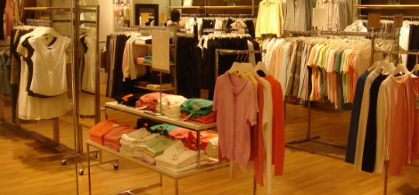**(0,75 điểm)** Ông An mang theo một số tiền đến của hàng vừa đủ để mua 9 cái áo. Khi đến cửa hàng thì biết rằng ở đây đang có chương trình khuyến mãi như sau: mua cái áo đầu tiên theo giá niêm yết, những cái áo còn lại thì được giảm giá 20% so với giá niêm yết. Hỏi với số tiền mang theo ban đầu ông An có thể mua được bao nhiêu cái áo theo chương trình khuyến mãi trên?.
2. 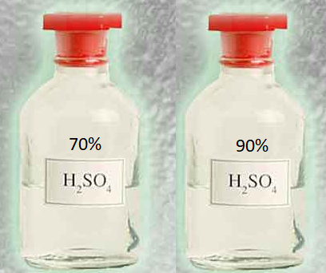**(1điểm)** Có hai bình chứa dung dịch H2SO4 (acid sunfuric). Bình 1 chứa 4 lít dung dịch có nồng độ 70% và bình 2 chứa 3 lít dd có nồng độ 90% (cả hai bình đều có dung tích 8 lít). Hỏi phải đổ bao nhiêu lít dd từ bình 2 sang bình 1để có dd acid nồng độ 80%.
3. **(1 điểm)** Lớp 9T có 30 bạn, mỗi bạn dự định đóng góp mỗi tháng 70000 đồng và sau 3 tháng sẽ đủ tiền mua tặng cho mỗi em ở “Mái ấm tình thương X” ba món quà ( giá tiền các món quà đều như nhau). Khi các bạn đóng đủ số tiền như dự trù thì “ Mái ấm tình thương X” đã nhận chăm sóc thêm 9 em và giá tiền của mỗi món quà lại tăng thêm 5% nên chỉ tặng được mỗi em hai gói quà. Hỏi có bao nhiêu em ở “Mái ấm tình thương X”?.
4. 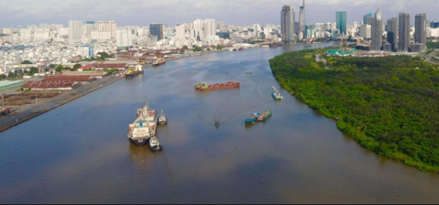**(1 điểm )** Tuyến đường biển từ cảng A đến cảng B dài 280 km. Bác Sáu chạy tàu hàng từ A tới B mất 7 giờ, khi đi theo chiều ngược lại thì phải mất 9 giờ 20 phút vì ngược dòng. Hỏi tốc độ trung bình của tàu hàng khi nước yên lặng và tốc độ trung bình của dòng nước.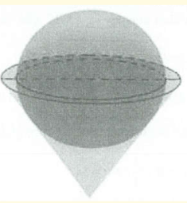
5. **(0,75 điểm)** Một bình đựng đầy nước có dạng hình nón (không có đáy). Người ta thả vào đó một khối cầu có đường kính bằng chiều cao của bình nước và đo được thể tích nước tràn ra ngoài là 144π(cm3). Biết rằng khối cầu tiếp xúc với tất cả các đường sinh của hình nón và đúng một nửa của khối cầu đã chìm trong nước (hình dưới đây). Tính thể tích nước còn lại trong bình.
6. **(3 điểm)** Một đường tròn tiếp xúc hai cạnh Ox, Oy của góc xOy theo thứ tự tại A và B. Từ A vẽ đường thẳng song song với OB cắt đường tròn tại điểm thứ hai là C. OC cắt đường tròn tại điểm E ( E khác C), đường thẳng AE cắt OB tại K.

a) Chứng minh OA2 = OE. OC suy ra EB.CA=EA.CB

b) Chứng minh KB2= KE.KA suy ra K là trung điểm của OB

c) Gọi D, F, H lần lượt là hình chiếu của C lên OA, AB, OB. Chứng minh CF2 = CD.CH

**HẾT**

**ĐỀ 39**

**Bài 1. (1,5đ)** Cho Parabol (P) : y = 2x2 và đường thẳng (d) : y = x+3

a) Vẽ (P) và (d) trên cùng một hệ trục tọa độ.

b) Tìm tọa độ giao điểm của (P) và (d) bằng phép tính.

**Bài 2. (1đ)** Cho phương trình:x2 – x + m = 0 (1)

a) Tìm m để phương trình (1) luôn có nghiệm

b) Tìm m để phương trình (1) có hai nghiệm thỏa .

**Đầu năm 2018, anh Nghĩa mua lại một chiếc máy tính xách tay cũ đã sử dụng qua 2 năm với giá là 21 400 000 đồng. Cuối năm 2019, sau khi sử dụng được thêm 2 năm nữa, anh Nghĩa mang chiếc máy tính đó ra cửa hàng để bán lại. Cửa hàng thông báo mua lại máy với giá chỉ còn 17 000 000 đồng. Anh Nghĩa thắc mắc về sự chênh lệch giữa giá mua và giá bán nên được nhân viên cửa hàng giải thích về mối liên hệ giữa giá trị của một chiếc máy tính xách tay với thời gian nó được sử dụng. Mối liên hệ đó được thể hiện dưới dạng một hàm số bậc nhất: y = ax + b có đồ thị như sau:

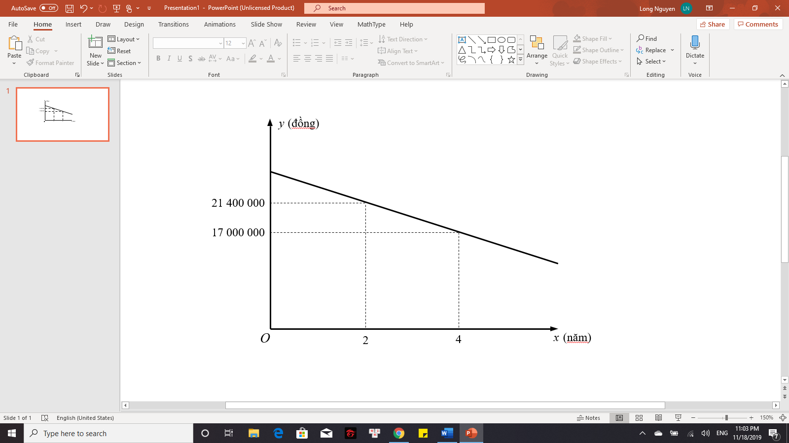

a) Xác định các hệ số a và b.  
b) Xác định giá ban đầu của chiếc máy tính xách tay nêu trên khi chưa qua sử dụng.

**Bài 4: (1đ)** Có một chai đựng nước suối như trong hình vẽ. Bạn An đo đường kính của đáy chai bằng 6cm, đo chiều cao của phần nước trong chai được 9cm rồi lật ngược chai và đo chiều cao của phần hình trụ không chứa nước được 7cm (hình minh họa)

1. Tính thể tích lượng nước trong chai
2. Tính thể tích chai

Cho biết công thức thể tích hình trụ như sau: $V=π.R^{2}.h$

Kết quả làm tròn đến mililit, $π≈3,14$

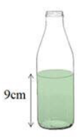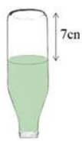

**Bài 5 (1đ)** Một số học sinh lớp 9A và 9B cùng tham gia lao động trồng cây.Biết tổng số cây trồng được là 45 cây và hai lần số cây trồng được của các học sinh lớp 9A bằng ba lần số cây trồng được của các học sinh lớp 9B.

1. Tính số cây trồng được của các học sinh mỗi lớp.
2. Biết mỗi học sinh trồng được 3 cây.Hỏi mỗi lớp có bao nhiêu bạn tham gia .

**Bài 6. (1đ)** Một đội bóng đá lớp 9A gồm 11 HS. Đội dự định mua đồng phục thể thao cho đội bóng của mình. (Chi phí mua sẽ chia đều cho mỗi bạn). Sau khi mua xong, đến khi tính tiền có hai bạn do hoàn cảnh khó khăn, mỗi bạn chỉ góp 100 000 đồng. Vì vậy các bạn còn lại, mỗi bạn phải trả thêm 50 000đ so với dự kiến ban đầu. Hỏi chi phí mua đồng phục thể thao cho đội bóng là bao nhiêu?

**Bài 7. (0,75đ)** Hai anh An và Đông cùng nhau lát gạch sàn phòng truyền thống của trường trong 7 giờ 12 phút thì xong. Nếu từ đầu, anh An chỉ làm trong 4 giờ, anh Đông làm tiếp trong 3 giờ nữa thì chỉ lát được 50% diện tích sàn. Hỏi nếu chỉ làm một mình thì mỗi anh lát xong sàn phòng truyền thống trong thời gian bao lâu ?

**Bài 8. (2,5đ)** Cho ABC có 3 góc nhọn (AB < AC) nội tiếp (O). Kẻ AH  BC tại H. Vẽ (A; AH) cắt (O) tại M và N.

a) Chứng minh rằng AO  MN tại I và BC tiếp xúc với đường tròn (A; AH).

b) Từ B, C vẽ 2 tiếp tuyến BD và CE đến (A) (D, E  (A) và D, E không trùng H) ; HE cắt AC tại Q và GD cắt AB tại K. Chứng minh rằng: CQ.CA = CE2 và tứ giác BKQC nội tiếp.

c) Chứng minh rằng: 4 điểm M, N, K, Q thẳng hàng.

**---HẾT--**